NGHIÊN CỨU THIẾT KẾ HỆ THỐNG CẦU NÂNG LẬT XE CHỞ SẮN CỦ VỚI TẢI TRỌNG NÂNG 60-80 TẤN

Nguyễn Đình Tùng¹⁾
1). Viện nghiên cứu thiết kế chế tạo máy Nông nghiệp, Bộ Công Thương

Tạp chí khoa học kỹ thuật Thủy Lợi & Môi trường (số đặc biệt 10-2019): Hội nghị KH&CN Cơ khí Động lực lần thứ XII, năm 2019, trang 153-158.
Tóm tắt
Bài báo trình bày kết quả nghiên cứu thiết kế hệ thống cầu nâng-lật xe chở sắn củ điều khiển, truyền động thủy lực ứng dụng trong nhà máy chế biến sắn quy mô công nghiệp năng suất 450-500 tấn củ/ngày. Kết quả thiết kế/kiểm tra về độ bền kết cấu của cầu nâng trên mô hình số tại các góc nâng khác nhau 30⁰, 40⁰, 45⁰ cho thấy: i). với góc nâng 30⁰ giá trị cực đại tổng chuyển vị của kết cấu cầu nâng chỉ là 2,8008e-3m, giá trị biến dạng đàn hồi cực đại đạt 1,0655e-3 m/m và giá trị ứng suất cực đại đạt 1,3289e8 Pa; ii). với góc nâng 40⁰ giá trị cực đại tổng chuyển vị là 3,4714e-3m; giá trị biến dạng đàn hồi cực đại đạt 1,1133e-3 m/m và giá trị ứng suất cực đại đạt 1,3849e8 Pa; iii). ở vị trí làm việc 45⁰ giá trị cực đại tổng chuyển vị của kết cấu cầu nâng là 4,9027e-3m; giá trị biến dạng đàn hồi cực đại đạt 1,86519e-3 m/m; và giá trị ứng suất cực đại đạt 2,3262e8 Pa. Các giá trị trên đều nhỏ hơn nhiều so với giá trị giới hạn cho phép của vật liệu.
Từ khóa: Mô hình số, cầu nâng lật xe, truyền động thủy lực, sắn củ
1. ĐẶT VẤN ĐỀ
Hiện tại ngành công nghiệp sản xuất/chế biến sắn nói chung, tinh bột nói riêng tại các nhà máy chế biến vẫn chưa thực sự ứng dụng công nghệ vào sản xuất đồng bộ ở tất cả các công đoạn, mà phần lớn mới chỉ đầu tư công nghệ, thiết bị ở các công đoạn chính. Riêng công đoạn đầu nạp, cấp liệu hầu hết vẫn thực hiện thủ công, dùng nhiều đến sức người trong sản xuất để tháo nguyên liệu (cào nguyên liệu) sắn củ trên xe xuống bãi tập kết của các cơ sở chế biến sắn. Như vậy lượng người lao động rất lớn, có thời điểm lên đến hàng trăm người cào, tháo dỡ sắn tại một cơ sở chế biến. Nếu vẫn sử dụng nhân công lao động thủ công như vậy ở công đoạn nhập liệu để áp dụng vào dây chuyền chế biến quy mô công nghiệp sẽ không đáp ứng và đạt được yêu cầu sản xuất kể cả về năng suất, chất lượng và đặc biệt là an toàn lao động trong sản xuất. Hơn nữa củ sắn còn có hình dạng khác nhau, to, nhỏ, cong, thẳng, dài, ngắn, bởi vậy để tháo, cào liệu liên tục bằng sức người sẽ cực kỳ khó khăn, vất vả.... Như vậy vẫn là phương thức sản xuất nhỏ lẻ chất lượng thấp, cơ hội để cạnh tranh xuất khẩu so với các mặt hàng tương tự của các nước trong khu vực, nhất là hai nước có sản lượng sắn lớn như Thái Lan và Indonesia sẽ khó khăn. Để cho các sản phẩm từ sắn của Việt Nam muốn “giữ” được chỗ đứng trên thị trường xuất khẩu các doanh nghiệp Việt Nam buộc phải đầu tư công nghệ, thiết bị vào trong sản xuất, nhất là sản xuất quy mô lớn. Có như vậy mới có khả năng đáp ứng được về sản lượng và chất lượng của sản phẩm. Cho nên công đoạn tháo, dỡ nguyên liệu sắn củ trên xe xuống bãi tập kết cần phải giải quyết bằng hệ thống máy móc thiết bị, ở đây chính là hệ thống thiết bị nâng, lật xe truyền động và điều khiển thủy lực (Ng. Đình Tùng và cs, 2018).
2. PHƯƠNG PHÁP NGHIÊN CỨU
Bài báo sử dụng phương pháp nghiên cứu lý thuyết dựa trên phương pháp tính toán, thiết kế và mô phỏng nhờ các phần mềm máy tính chuyên dụng Inventer, Autocad, …

3. KẾT QUẢ NGHIÊN CỨU VÀ BÀN LUẬN

3.1. Kết quả lựa chọn nguyên lý kết cấu
Trên cơ sở lý thuyết đã xây dựng, đưa ra được sơ đồ nguyên lý, kết cấu hệ thống thiết bị nâng, lật xe chở sắn có truyền động và điều khiển thủy lực đồng bộ đáp ứng được yêu cầu đòi hỏi của các doanh nghiệp chế biến sắn quy mô công nghiệp về việc tháo, dỡ sắn củ khi tập kết vào sân chuẩn bị phục vụ cho sản xuất được trình bày như trên Hình 1.
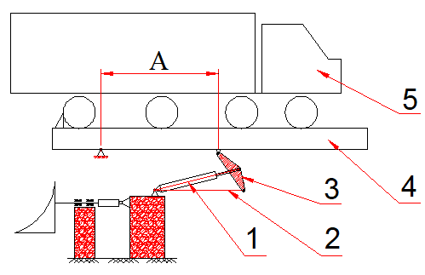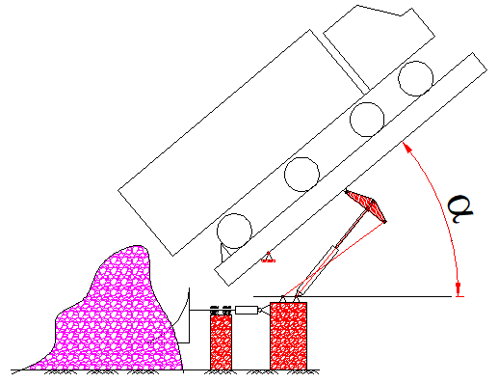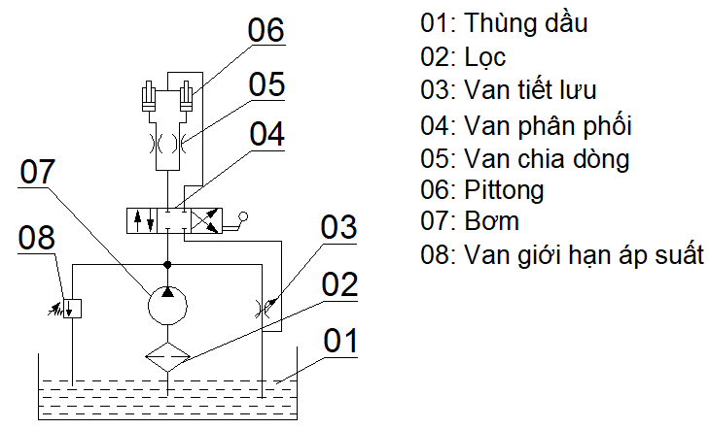
Hình 1. Xây dựng sơ đồ nguyên lý kết cấu,mạch truyền động và điều khiển thủy lực của hệ thống cầu nâng-lật xe chở sắn củ quy mô 450-500 tấn củ/ngày (Nguyễn Đình Tùng, 2018)
1- Xy lanh thủy lực; 2- Thanh liên kết; 3- Cơ cấu nâng; 4- Cầu nâng lật xe; 5- Xe ô tô chở sắn.
Với sơ đồ nguyên lý này cho thấy khi xe chở sắn củ tươi đến nhà máy chế biến sẽ được di chuyển lên cầu nâng-lật, sau khi được “thắt dây an toàn” sàn đỡ xe tải được nâng nghiêng lên dần từ góc ban đầu “0⁰” đến một góc nghiêng tới hạn (cực đại) nhờ cơ cấu nâng truyền động thủy lực. Góc nghiêng cực đại và vận tốc nâng sàn được lựa chọn sao cho thỏa mãn điều kiện chảy tụt của vật liệu sắn củ và gia tốc cuối hành trình nâng giảm dần đến 0, đảm bảo điều kiện không lật dọc khi xe tải trút đổ sắn nguyên liệu.

3.2. Kết quả tính toán thiết kế
Dựa trên sơ đồ nguyên lý kết cấu của hệ thống cầu nâng-lật xe như trên hình 1 để tính toán, xác định được các thông số chính như: diện tích mặt cắt ngang xy lanh/diện tích piston, thể tích xy lanh, vận tốc, lưu lượng của xy lanh, …như trong bảng 1, kết quả này làm cơ sở để tính toán động lực học cho cầu nâng.
Bảng 1. Thông số xy lanh thủy lực
A_{k} |  |  |  |  | V_{p}
10000  mm² | 10⁻³  mm²/N | 10⁵  mm³ | 0,62  mm/s | 0,992  mm/s | 10³  mm³ | 9  v/p
Kết quả tính toán một số thông số kết cấu cơ bản của hệ thống cầu nâng lật xe được trình bày tóm lược như trong bảng 2 dưới đây.
Bảng 2. Kết quả tính toán các thông số kết cấu cơ bản của hệ thống cầu nâng lật xe
TT | Tên gọi các thông số cơ bản | Kí hiệu | Đơn vị | Giá trị | Phụ ghi
1 | Tải trọng nâng | G | Tấn | 60
2 | Lực đẩy của 1 xy lanh | F_{push} | Tấn | 31
3 | Thể tích dầu cho hành trình 1 xy lanh | V_{k} | lít | 23,079
4 | Đường kính xy lanh | D | mm | 140 | 2 cái
5 | Hành trình xy lanh | L_{xl} | mm | 1.500 | 2 cái
6 | Áp suất làm việc của xy lanh | p_{k} | kg/cm² | 200
7 | Chiều cao cầu nâng lật xe | H | mm | 2.200
8 | Chiều rộng của cầu nâng lật xe | B | mm | 3.000
9 | Chiều dài cầu nâng lật xe | L | mm | 9.000

3.3. Kết quả thiết kế
Cơ sở khoa học để thiết kế cầu nâng dựa trên các kết quả tính toán. Từ đó thiết kế bản vẽ chung, các bản vẽ cụm chi tiết, chi tiết chính cho cầu nâng được như trên hình 2 - hình 6.
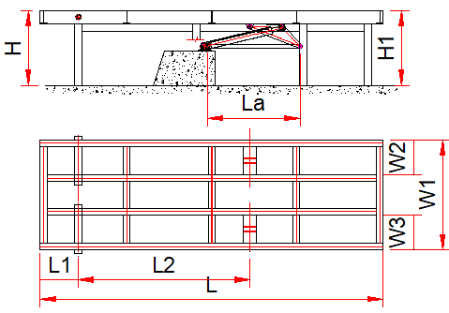
Hình 2. Kết quả xây dựng bản vẽ tổng thể thiết kế hệ thống cầu nâng-lật xe chở sắn củ có điều khiển truyền động thủy lực (Nguyễn Đình Tùng, Nguyễn Văn Tiến và cs, 2018)
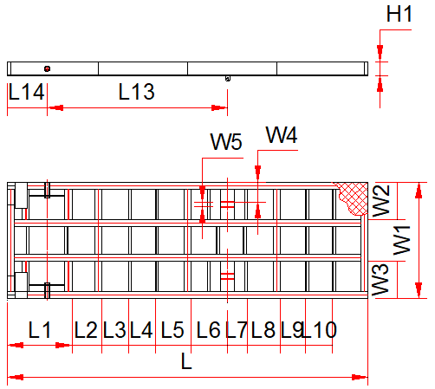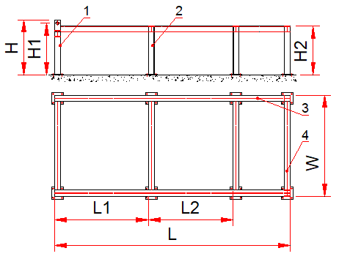
a) b)
Hình 3. Bản vẽ thiết kế tổng thể kết cấu sàn nâng xe
a) sàn trên; b) sàn dưới (Nguyễn Đình Tùng, Nguyễn Văn Tiến và cs, 2018)
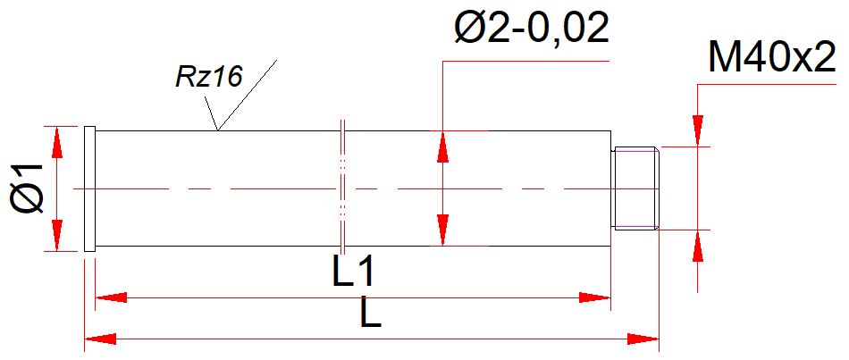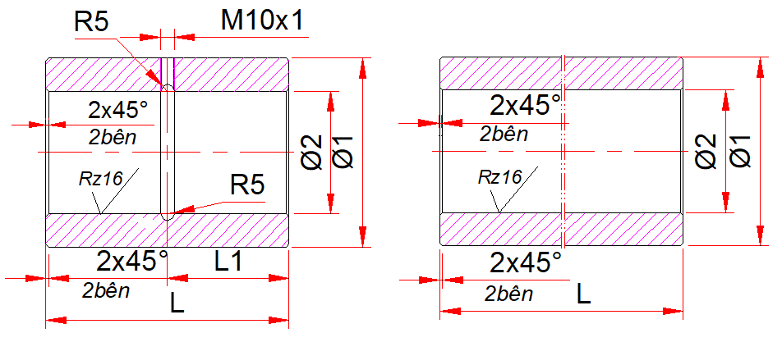
Hình 4. Bản vẽ thiết kế chi tiết chốt và bạc quay
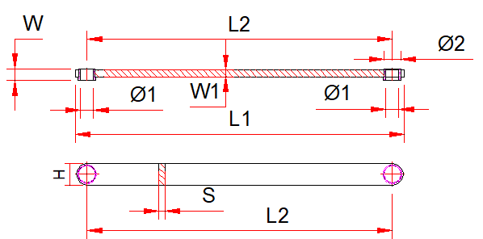  Hình 5. Bản vẽ thiết kế thanh liên kết | 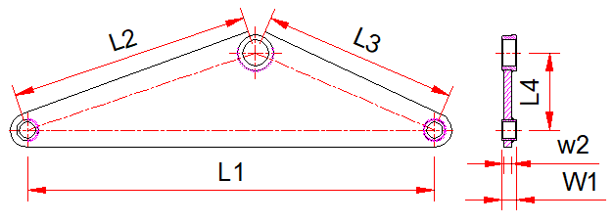  Hình 6. Bản vẽ thiết kế cơ cấu quay
Với nguyên lý kết cấu của hệ thống và các bản vẽ thiết kế như trên ta thấy, các chi tiết độc lập được gia công bằng phương pháp cắt gọt (tiện, phay), cắt plasma, cắt dây,…Đối với các chi tiết thuộc khung sàn nâng, sàn đỡ trước tiên được gia công theo phương pháp cắt bằng plasma, cắt dây, sau đó được liên kết với nhau bằng phương pháp hàn, và liên kết bulong để tạo thành thành sản phẩm hoàn chỉnh (Ng. Đình Tùng, và cs, 2018).
3.4. Kết quả phân tích kết cấu cầu nâng trên mô hình số
Mục đích việc phân tích kết cấu của hệ thống cầu nâng lật xe nhằm tiên đoán và loại trừ các hư hỏng có thể xảy ra về kết cấu không hợp lý trước khi tiến hành gia công chế tạo hệ thống. Nhờ vậy ta có thể hạn chế/khắc phục hiện tượng hư hỏng trong quá trình khi làm việc thực tế sau này. Mô hình 3D đã được xây dựng trên phần mềm Inventor với các kích thước thực đúng như mô hình chế tạo “thật” trong thực tiễn, sau đó được phân tích dựa trên phần mềm Inventor cho ta các kết quả như dưới đây (Nguyễn Đình Tùng, 2018).
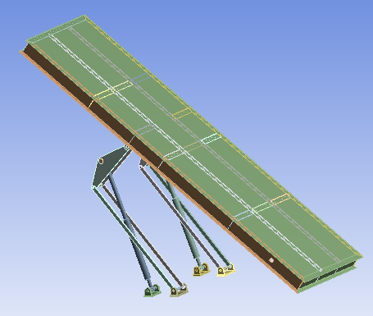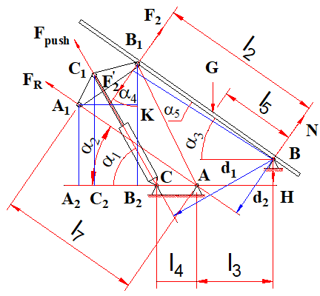
Hình 7. Mô hình nguyên lý kết cấu và sơ đồ động học của hệ thống cầu nâng - lật xe chở sắn (Nguyễn Đình Tùng; Nguyễn Văn Tân, 2018)
Lựa chọn vật liệu chế tạo hệ thống cầu nâng cho mô hình này là thép CT38 có các tính chất cơ tính (mô đuyn đàn hồi, hệ số Poisson, khối lượng riêng và giới hạn bền mỏi) như trong bảng 3, các thông số này làm cơ sở phân tích đánh giá độ bền mỏi, độ biến dạng, ứng suất trong kết cấu từng chi tiết của hệ thống.
Bảng 3. Một số đặc tính cơ tính của thép CT38 (Hà Văn Vui và cs, 2006)
Thông số | Ký hiệu | Giá trị | Thứ nguyên
Mô đun đàn hồi | E | 210000 | MPa
Hệ số Poisson | v | 0,3 | -
Khối lượng riêng | ρ | 7850 | kg/m³
Giới hạn bền mỏi | S_{γ} | 380-490 | Mpa
Với sự thiết lập chia lưới cho các mô hình nghiên cứu, đây là bước hết sức quan trọng trong công cụ toán học phần tử hữu hạn. Có rất nhiều phương pháp chia lưới mịn được gọi là làm mịn thích ứng cao để tăng số phần tử lên tới mức yêu cầu tối thiểu. Sự rời rạc hóa phụ thuộc vào hình dáng kết cấu các chi tiết, tải trọng và các điều kiện biên. Kết quả phân tích trong nghiên cứu này mong muốn đạt được kết quả tin cậy và chính xác nhất cho nên cần thiết lập chế độ chia lưới “dày đặc”. Mô phỏng cho hệ thống cầu nâng lật ở các chế độ làm việc với các góc nâng khác nhau, ứng với trạng thái khảo sát làm việc khi góc nâng 30⁰, 40⁰, và 45⁰.
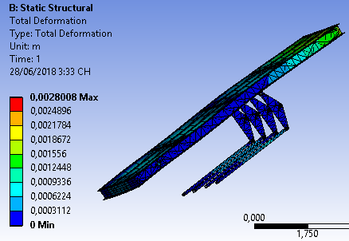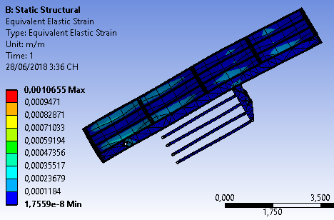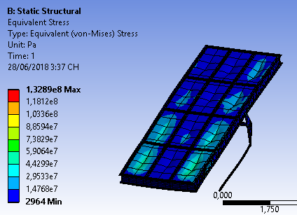
Hình 8. Tổng chuyển vị, biến dạng đàn hồi tương đối và ứng suất của hệ thống cầu nâng lật xe chở sắn ở trạng thái làm việc khi góc nâng 30⁰ (Nguyễn Đình Tùng và cs, 2018)
Trên hình 8 là kết quả khảo sát ứng với chế độ làm việc với góc nâng 30⁰ cho ta giá trị cực đại của tổng chuyển vị kết cấu cầu nâng chỉ là 2,8008e-3m xuất hiện tại vị trí phía trước của cầu nâng. Trong khi đó giá trị biến dạng đàn hồi cực đại đạt 1,0655e-3 m/m, giá trị cực tiểu đạt 1,559e-8m/m, và giá trị ứng suất cực đại đạt 1,3289e8 Pa (Ng. Đình Tùng và cs, 2018).
Tiếp theo trên hình 9 trình bày kết quả khi khảo sát ở chế độ làm việc của hệ thống cầu nâng-lật xe với góc nâng 40⁰, khi đó cho ta giá trị cực đại tổng chuyển vị là 3,4714e-3m. Trong khi giá trị biến dạng đàn hồi cực đại đạt 1,1133e-3 m/m, giá trị cực tiểu đạt 3,039e-8m/m, và giá trị ứng suất cực đại đạt 1,3849e8 Pa (Nguyễn Đình Tùng và cs, 2018).
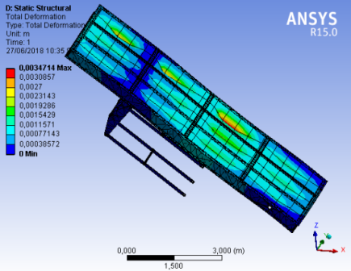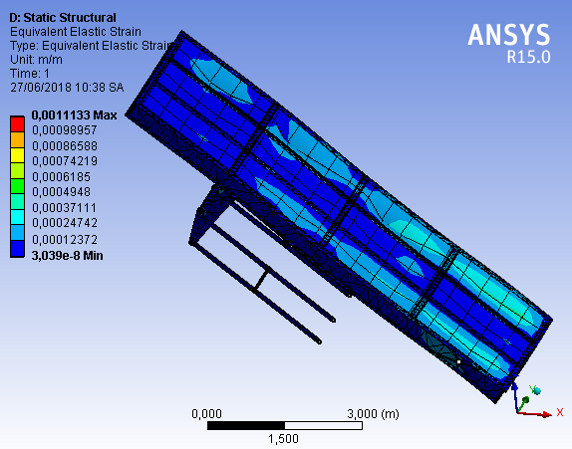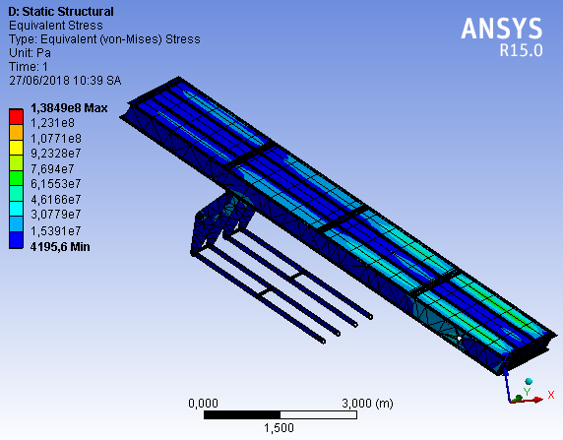
Hình 9. Tổng chuyển vị, biến dạng đàn hồi tương đối và ứng suất của hệ thống cầu nâng lật xe chở sắn ở trạng thái làm việc khi góc nâng 40⁰ (Nguyễn Đình Tùng và cs, 2018)
Tương tự ở hình 10 kết quả khảo sát khi sàn nâng ở vị trí làm việc 45⁰ giá trị cực đại tổng chuyển vị của kết cấu cầu nâng là 4,9027e-3m, giá trị biến dạng đàn hồi cực đại đạt 1,86519e-3 m/m, và giá trị ứng suất cực đại đạt 2,3262e8 Pa (Nguyễn Đình Tùng và cs, 2018).
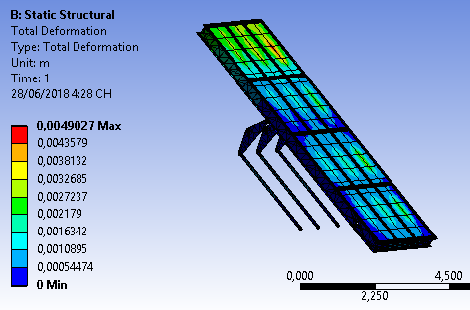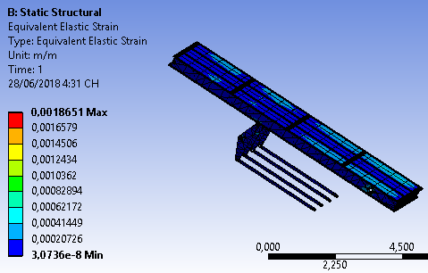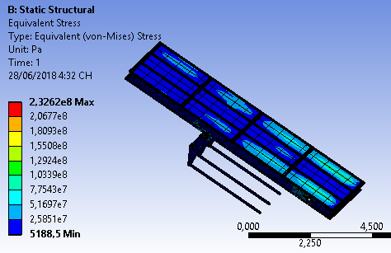
Hình 10. Tổng chuyển vị, biến dạng đàn hồi tương đối và ứng suất của hệ thống cầu nâng lật xe chở sắn ở trạng thái làm việc khi góc nâng 45⁰ (Nguyễn Đình Tùng và cs, 2018)
4. KẾT LUẬN
Trên cơ sở nghiên cứu này đã đưa ra được nguyên lý kết cấu hệ thống cầu nâng-lật xe chở sắn củ có điều khiển, truyền động thủy lực với tải trọng nâng 60-80 tấn ứng dụng trong nhà máy chế biến sắn quy mô công nghiệp năng suất 450-500 tấn củ/ngày.
Kết quả tính toán trên mô hình số cho thấy toàn hệ thống ở các trạng thái làm việc, giá trị ứng suất cực đại đều thỏa mãn, tất cả các giá trị đều nhỏ hơn giới hạn biến dạng đàn hồi của thép CT38 là 380-490MPa. Ứng suất cao nhất đạt giá trị 2,3262e8 Pa khi làm việc tại trạng thái góc nâng của sàn nâng là 45⁰, tuy nhiên với giá trị này vẫn nằm trong giới hạn an toàn bền. Chuyển vị lớn nhất xuất hiện với giá trị là 4,9027e-3m cũng tại trạng thái làm việc với góc nâng của sàn nâng là 45⁰, giá trị này nhỏ và chấp nhận được. Nhìn chung giá trị ứng suất cực đại đều thỏa mãn và nằm trong giới hạn an toàn bền.
Kết quả tính toán trong bài báo đối với hệ thống được thiết kế trong điều kiện làm việc khó khăn nhất (ứng với góc nâng 45⁰) nhưng luôn phải đảm bảo an toàn trong quá trình hoạt động để xe tải không bị lật dọc khi trút đổ sắn nguyên liệu mà vẫn thỏa mãn điều kiện chảy tụt của vật liệu sắn củ. Tuy nhiên trong thực tiễn sản xuất không nên chọn chế độ góc nâng giới hạn 45º, mà ở đây chỉ nên lựa chọn góc nâng làm việc của sàn nâng 40º sẽ hợp lý hơn về chế độ vận hành khi xét đến tính “liên động” và tuổi bền đối với các bộ phận khác trong hệ thống.
TÀI LIỆU THAM KHẢO
Nguyễn Đình Tùng, Nguyễn Văn Tiến và cs (2018), Nghiên cứu, thiết kế, chế tạo hệ thống cầu nâng-lật xe chở sắn củ có điều khiển, truyền động thủy lực phục vụ cho nhà máy chế biến sắn quy mô 450 ÷ 500 tấn củ/ngày, Báo cáo đề tài cấp Bộ.
Bùi Hải Triều, Nguyễn Đình Tùng (2018), Truyền động và điều khiển thủy lực ứng dụng, Nxb khoa học kỹ thuật.
Hà Văn Vui, Nguyễn Chỉ Sáng, Phan Đăng Phong (2006). Sổ tay thiết kế cơ khí tập 1, Nxb khoa học kỹ thuật.
Nguyễn Đình Tùng (2018), “Nghiên cứu phân tích kết cấu hệ thống cầu nâng lật xe chở sắn củ trên mô hình số”, Kỷ yếu hội nghị khoa học và công nghệ Toàn quốc về Cơ khí lần thứ V, ngày 05/10/2018;
Dinh Tung Nguyen, Van Tan Nguyen (2018), “Lifting and discharging the cassava roots system for hydraulic transmission”, The First Internatioal Conference on Fluid Machinery and Automation Systems (ICFMAS 2018), on 27th – 28th October 2018 at Hanoi University of Science and Technology, Hanoi, Vietnam.
Tung Nguyen Dinh (2018), “An investigation of lifting and discharging cassava roots system using hydraulic transmission”, International Journal of Mechanical Engineering and Technology (IJMET) Volume 9, Issue 11, November 2018.

RESEARCH DESIGN OF LIFT-FLIP BRIDGE SYSTEM FOR CASSAVA ROOTS TRUCK WITH LIGHTNING LOAD 60-80 TONS
Abstract: This paper presents the research results of designing a lift-flip bridge system for cassava roots for control and application of hydraulic transmission in industrial scale cassava processing plants with a capacity of 450-500 tons of tubers per day. Design/test results of the structural strength of lifting bridges on digital models at different elevations at 30°, 40°, and 45° show that i). With a lifting angle of 30° maximum value, the total displacement of the lifting structure is only 2.8008e-3m, the value of maximum elastic strain 1.0655e-3 m/m and the maximum stress value reaches 1.3289e8 Pa. ii). With an elevation angle of 40° maximum value, the total displacement is 3.4714e-3m; maximum elastic strain value 1.1133e-3 m/m and maximum stress value reaches 1.3849e8 Pa. iii). At the working position, 45° maximum values of the total displacement of the lifting bridge structure are 4.9027e-3m; the maximum elastic strain value 1.86519e-3 m/m; and the maximum stress value is 2.3262e8 Pa. These values are much smaller than the permissible limit values of materials.
Keywords: Digital models, flip-flops, hydraulic transmission, cassava roots
-------------------------------------------------------------------------------------------------------------
Họ và tên: Nguyễn Đình Tùng
Học hàm: Phó Giáo sư
Học vị: Tiến sĩ
Nơi công tác: Viện nghiên cứu thiết kế chế tạo máy nông nghiệp
Địa chỉ: Số 8, Trần Phú, Mộ Lao, Hà Đông, Hà Nội
Email: ndtung.hn@gmail.com
Chúng tôi khẳng định kết quả của bài báo này chưa được công bố ở bất kỳ tạp chí nào.
-------------------------------------------------------------------------------------------------------------

